Statistik Teilnehmer 2019:

Teilnehmer:
197 (191) Teilnehmer: 37% (30 %) Mädchen, 63% (70 %) Jungen

 | Schüex: 50% (51%) | Jufo: 50% (49%) | gesamt  Südbaden | gesamt  BaWü | gesamt  bundesweit
Mädchen | 40% | 34% | 37% | 34% | 38,6%
Jungen | 60% | 66% | 63% | 64% | 61,4%

- Schüex und Jufo gleich verteilt (normal 2/3 Jufo, 1/3 Schüex)
- Geringe Abbruchquote: nur 8,7%, normal ca. 20%
- Jeder zehnte Teilnehmer war schon mindestens 1-mal beim Wettbewerb
- Jüngster Teilnehmer Ali Olaik (21.5.2009): 9 Jahre aus Freiburg (Lortzingschule)
- Ältester Teilnehmer: Kristina Herrmann (19.2.1998): 20 Jahre, Azubi bei VEGA in Schiltach
- 33 Geschwisterkinder (17%): 12 Geschwisterpaare (2 Mal Zwillinge), 3 Mal sogar 3 Geschwisterkinder (Butt, Echle, Muderris), in der Regel mit unterschiedlichen Projekten.

19 Teilnehmer von 197 sind schon mindestens 1 Mal dabei gewesen, das sind 9,6%, d.h. jeder 10. ist mindestens schon das 2. Mal dabei gewesen.
2. Mal: 8 Teilnehmer
3. Mal: 4 Teilnehmer
4. Mal: 4 Teilnehmer
5. Mal: 1 Teilnehmer (Leonard Münchenbach)
6. Mal: 2 Teilnehmer (Anna Müller, Antonia Münchenbach)

Preise: 53 zusätzliche Sonderpreise!!!

Projekte: Biologie am stärksten vertreten, dann Arbeitswelt, aber auch Technik

Verteilung der Arbeiten
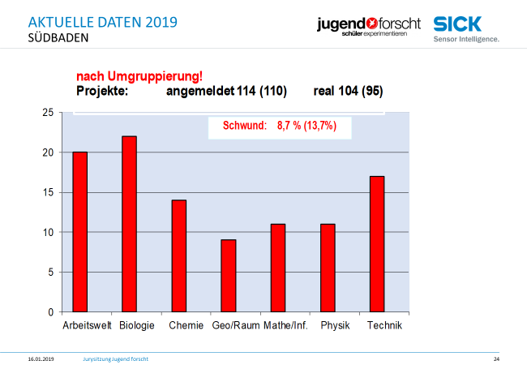
Bereich | gesamt | Jufo | Schüex
AW | 20(23) | 8(14) | 12(8)
Bio | 22(18) | 9(4) | 13(14)
Ch | 14(8) | 5(1) | 9(7)
Geo | 9(7) | 6(4) | 3(3)
Mathe | 11(8) | 6(5) | 5(3)
Physik | 11(14) | 6(5) | 5(9)
Technik | 17(17) | 12(10) | 5(7)
 | 104 (95) | 52 | 52

BaWü im Vergleich zu Südbaden:
Anzahl der Projekte:
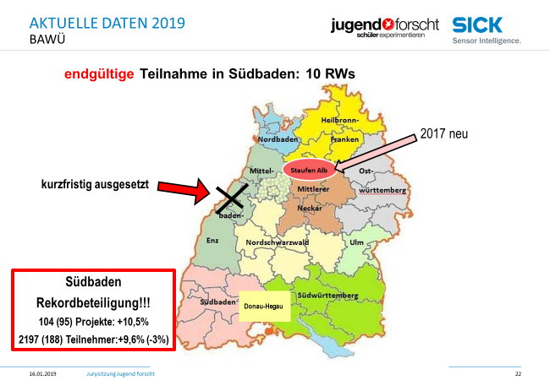
-0,5% ; insgesamt 603 (611) Projekte

17,3% aller Projekte in BaWü treten in Südbaden an.
Größter Wettbewerb!

10 Regionalwettbewerbe, bei uns tritt fast ein Fünftel aller Projekte an.

Themen:
- Umweltschutz, Nachhaltigkeit und Energie/ Energiesparen: 14,5% (16%)
- Gesundheit /Hilfe für den Menschen: gut jedes 10.Projekt 11,5% (14%)
- 5 Projekte beschäftigen sich mit Mikroplastik

Schulen
- 42 (30) Schulen:
- 22 Gymnasien
- 6 Gesamtschulen
- 6 Realschulen
- 5 Berufliche Schulen
- 2 Waldorfschulen
- 1 Grundschule
- 1 Ausbildungsbetrieb: VEGA
- 3 Uni (Tübingen (Sofia Häussler)/Bremen[Betreuerin: Heins]: Bio „Anpassungsfähigkeit schnell wachsender Bakterien“ und Straßburg [Betreuerin Crouchet]- Bio „Leberkrebs bekämpfen“ von Baumert Lukas, Rotteck Freiburg)

52 (47) Projektbetreuer: 32(31) Männer, 20(16) Frauen von insgesamt 42 Schulen, 4 Forschungszentren (Gengenbach, Lörrach, Emmendingen, Freiburg),
3 Universitäten (Bremen, Straßburg und Tübingen und einem Ausbildungsbetrieb (Vega).
26 (19) Projekte von Forschungszentren, d.h.: 25 % (20%) der Projekte entstanden an einem Forschungszentrum
Schulpreis (250,-€) für Schulen, die 4 und mehr Arbeiten einreichen

Anzahl | Schule
4 | Einstein-Gymnasium, Kehl
4 | Gewerbliche Schulen, Waldshut
4 | Goethe-Gymnasium, Emmendingen
4 | Hansjakob-Realschule, Freiburg
4 | Kolleg St. Sebastian, Stegen
4 | Markgräfler Gymnasium, Müllheim
4 | Marta-Schanzenbach-Gymnasium Gengenbach
4 | Schule Birklehof, Hinterzarten
4 | Staudinger Gesamtschule, Freiburg
4 | St. Ursula, Freiburg
4 | Marie-Curie-Gymnasium Kirchzarten
6 | Schulzentrum Freiamt
13 | Hans-Thoma Gymnasium, Lörrach

